**Guia de Utilização do Projetista de Teste**

Esta seção tem por objetivo guiar as pessoas que desejam contribuir no projeto Expresso através da criação de Casos de Teste.

**Suítes de Teste**

Optou-se por organizar os casos de teste de acordo com os módulos do Expresso. Atualmente temos os seguintes Test Suites (grupos de casos de teste):

[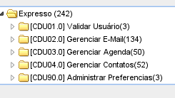](http://trac.expressolivre.org/attachment/wiki/ExpressoTestCenter/testlink/ct1.png)

O Test Suite "Validar Usuário" é destinado a testar o login do Expresso, incluindo o uso de Certificado Digital e Captcha. Depois temos o "Gerenciar E-Mail" que contém testes referentes ao módulo Expresso Mail. O "Gerenciar Agenda" contém testes referentes ao módulo Agenda de Eventos e o "Gerenciar Contatos" os do Catálogo de Endereços. Já o "Administrar Preferências" testa as preferências do Usuário que são comuns a todos os módulos, já que as preferências específicas de cada módulo estão contidas nas respectivas Test Suites dos módulos.

[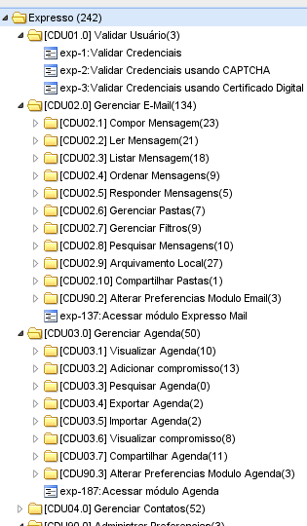](http://trac.expressolivre.org/attachment/wiki/ExpressoTestCenter/testlink/ct2.png)

O prefixo "FUN" está sendo utilizado para fazer um mapeamento com as funcionalidades do Expresso a ser documentado.

Para cada Test Suite de primeiro nível (que correspondem aos módulos do Expresso) deve-se ter um documento com informações do que e de como executar os testes.

[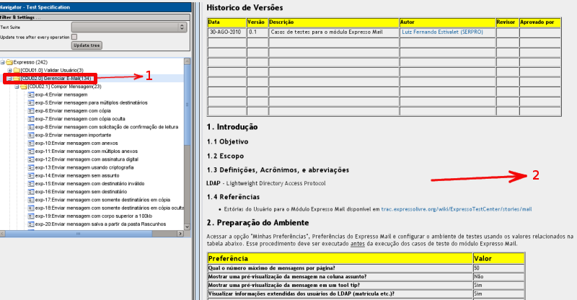](http://trac.expressolivre.org/attachment/wiki/ExpressoTestCenter/testlink/ct21.png)

* **1 - Test Suite de primeiro nível**
* **2 - Documento referente ao Test Suite de primeiro nível**

O documento deve ter a seguinte estrutura:

|  |  |
| --- | --- |
| **Seção** | **Comentários** |
| *Histórico de Versões* | Tabela com as seguintes colunas: Data, Versão, Descrição, Autor, Revisor, Aprovado por |
| *1 Introdução* |  |
| *1.1 Objetivo* |  |
| *1.2 Escopo* |  |
| *1.3 Definições, Acrônimos, e Abreviações* |  |
| *1.4 Referências* |  |
| *2 Preparação do Ambiente* |  |

Esse documento deve ser baseado no Plano de Teste e contém informações mais técnicas voltadas especificamente para a equipe de teste e **não** para o usuário.

Para as Test Suites de segundo nível, a documentação é opcional, mas se for utilizada, deve-se utilizar o mesmo padrão da Test Suite de primeiro nível

**Caso de Teste**

Abaixo segue um exemplo de um caso de teste previamente criado:

[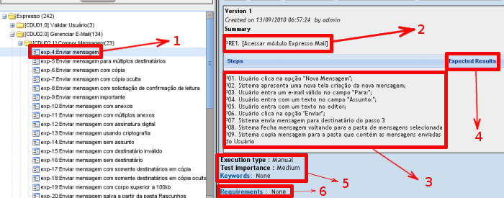](http://trac.expressolivre.org/attachment/wiki/ExpressoTestCenter/testlink/ct3.png)

* **1 - Nome do caso de teste** - o prefixo "exp" é adicionado automaticamente e foi definido na criação do projeto de teste
* **2 - Pré-condição** - devem ser listadas todas as pré-condições para a execução do caso de teste. Quando a execução do caso de teste depende da prévia execução de outro caso de teste utiliza-se colchetes para indicar isso. Nesse exemplo, o caso de teste "Enviar mensagem" depende da prévia execução do caso de teste "Acessar módulo Expresso Mail". Dessa forma evita-se a repetição de passos em todos os casos de teste do módulo Expresso Mail por exemplo
* **3 - Passos** - devem ser enumerados os passos do caso de teste utilizando o prefixo "PXX", onde XX é o número do passo
* **4 - Resultados Esperados** - não estamos utilizando essa coluna pois os passos são sequenciais e representam a interação usuário-sistema de modo satisfatório e de fácil entendimento; os passos devem estar escritos de forma clara, sem ambiguidades, de forma que o testador possa executar o teste sem necessidade de recorrer ao analista de teste que criou o caso de teste
* **5 - Categorização** - estabelece prioridades e categorias
* **6 - Requisitos** - não estamos utilizando essa funcionalidade do Testlink

**Como Escrever**

A escrita de um caso de teste deve descrever a sequência de passos que o usuário e o sistema realizam para execução de uma funcionalidade. Estamos adotando apenas o campo "Passos"; o campo "Resultados Esperados" não deve ser preenchido. Exemplo de uma sequência de passos:

* Usuário faz isso
* Sistema responde aquilo
* Usuário faz nova ação
* Sistema responde ação

O caso de teste descreve em passos toda a interação usuário-sistema de uma funcionalidade. Basicamente para cada ação do usuário existe uma resposta do sistema (procure olhar os demais casos de teste de outros módulos já cadastrados no Testlink, como por exemplo, o do módulo Gerenciar E-Mail, suite Compor mensagem, caso de teste Enviar e-mail).

Os casos de teste reutilizam passos de outros casos de teste e para tanto é utilizada a convenção de usar colchetes com o nome do caso de teste reutilizado:

**[caso de teste reutilizado]**

O caso de teste deve conter todos os passos do usuário desde o login até a execução da funcionalidade a ser testada e para não ficarmos repetindo esses passos, adotou-se a convenção de reutilizar casos de teste. No exemplo acima de Enviar e-mail, note que temos como pré-requisito o caso de teste [Acessar módulo Expresso Mail]. Se fores olhar este caso de teste notará que ele também reutiliza o caso de teste [Validar credenciais do Usuário]. Ou seja, antes de executar a funcionalidade enviar e-mail, o usuário deve ter previamente entrado no sistema (Validar credenciais) e entrado no módulo de e-mail (Acessar módulo Expresso Mail). Para não repetir todos esses passos de Validar credenciais e acessar módulo expresso mail no caso de teste Enviar e-mail usamos essa convenção de reutilizar os passos.